实验报告纸

（院、系） 信计 专业 班 组 课 程

学号 201 姓名 实验日期 2017-3-27 教师评定
实验二 系统说明书

- 已完成内容及自评
编写系统说明书 自评：80分

- 实验步骤及问题回答
- 获取相关信息
- 查询相关资料
- 编写系统说明书

- 实验结果

系统说明书
1.引言
项目名称：
电力配件公司信息系统
目标：
实现向电力配件生产厂家或批发商订货管理功能及从客户方接受订货要求的功能。
功能：
- 配件公司向电力配件生产厂家或批发商订货管理。
- 从客户方接受订货要求及将配件买给客户。
- 客户可以当时购买，也可以预先订货，大件商品公司负责托运。
- 当存货不足时，配件公司向供应商发出订货要求，以满足销售的需要。
背景：
由于公司订货流程复杂烦乱，各部门工作无法高效及高效益进行，现急需使用管理信息系统为辅助满足各项要求。
2.项目概述
（1）项目的主要工作内容；
- 销售管理
- 采购管理
- 会计账务
（2）现行系统的调查情况；
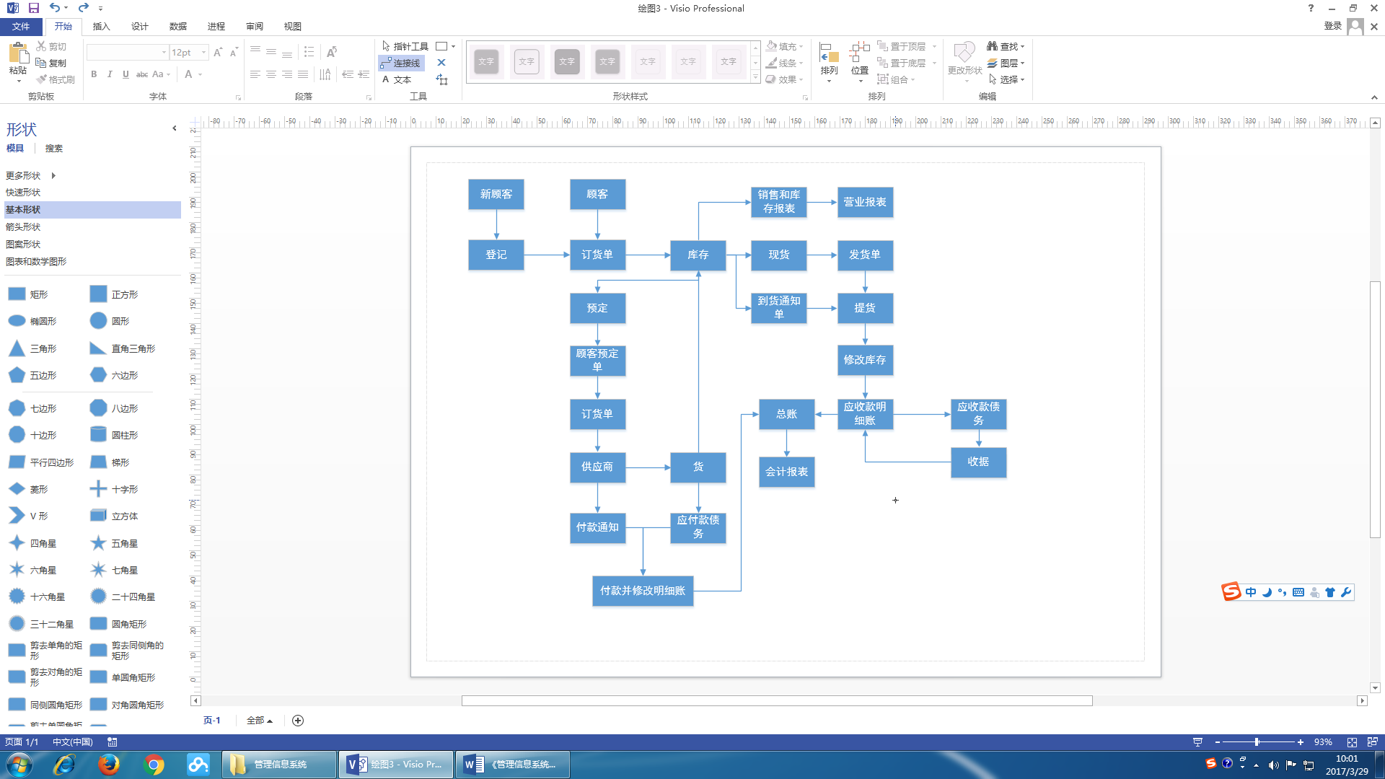
（3）新系统的逻辑模型。
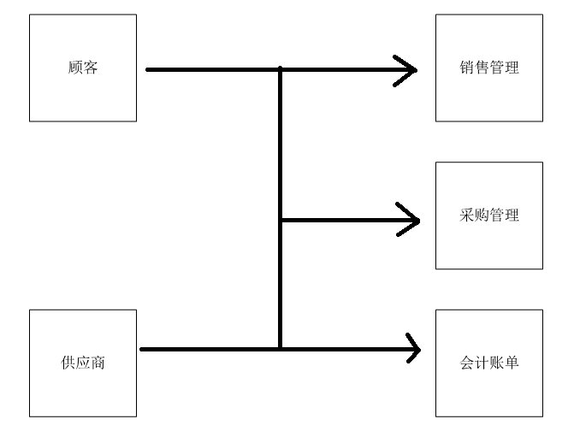
3.实施计划
（1）工作任务的分解；
销售管理：
- 编辑订货单，审核顾客填写的订货单；
- 如果是新顾客，则进行登记；
- 确定顾客订货，根据库存情况确定是否有现货买给顾客；
- 开发货单，如果有货，并且能如数供应，则开发货单允许顾客提货，此时应修改库存，并将应付款金额记入应付款明细帐（本公司采用银行转帐方式）；
- 产生暂存订货单（顾客预订单），如果现货数量不能完全满足，将现货部分卖给顾客，不足部分询问顾客是否预订，如果同意则预订；
- 对照暂存订货单，在采购部门将顾客预订的配件买来并入库后，通知销售部门已到货，销售部门核对顾客预订单后，将配件卖给顾客；
- 编制销售和库存报表，定期编制各种营业报表；
- 检索库存，经理查询有关销售和库存等信息。
采购管理：
- 按配件汇总顾客预订单；
- 确定要向供应商订购的各种配件数量；
- 按供应商汇总，打印向供应商的订货单；
- 当供应商把货发来时，要核对；
- 核对无误后，入库；
- 打印到货通知单，通知销售部门可将顾客预订的配件卖给顾客。
会计账务：
- 应收款账务（债权处理），顾客付款后开收据，并修改明细帐；
- 应收款账务（债务处理），核对供应商的付款通知，付款给供应商并修改明细账；
- 修改总账；
- 编制会计报表。
- 进度；
（3）预算。
总预算为300万
4.系统说明书的审议
本管理信息系统说明书详细可靠，内容有理有据，令人信服。此次审议给予通过。

- 实验体会
实验指导书缺少相关信息
自己在做实验时通过已知信息脑补出了相关信息
了解掌握业务流程图与数据流程图

- 关键代码
无

- 参考的网上资源及文献
无

